光线跟踪渲染效果图

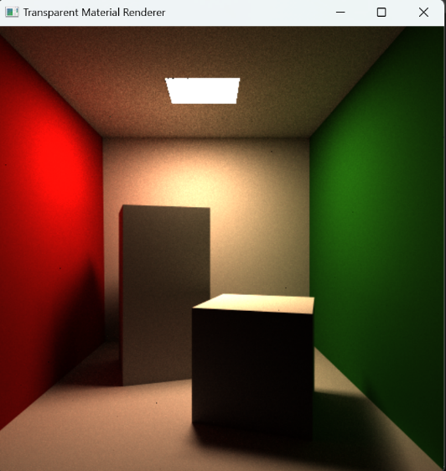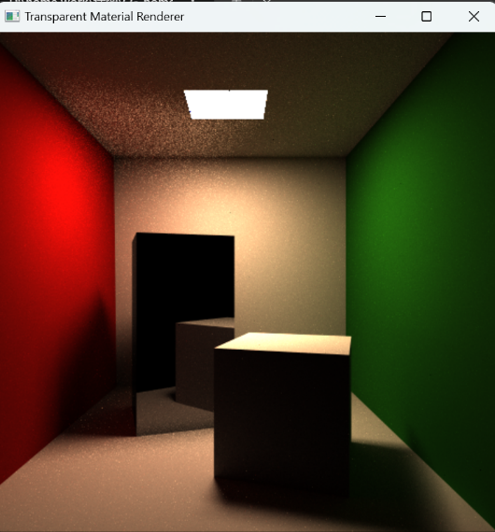

场景漫游键盘交互说明

WASD控制物体上下左右移动，NF分别控制物体移近移远，P开关Shadow Mapping阴影高亮显示，R点光变红，U开关UV贴图，Y控制物体沿y轴旋转。